  - Taika esitys

Kurrelan kunnan Talent shou!
Teksti:Mersi Tossavainen
Kuva:Mervi Puttonen
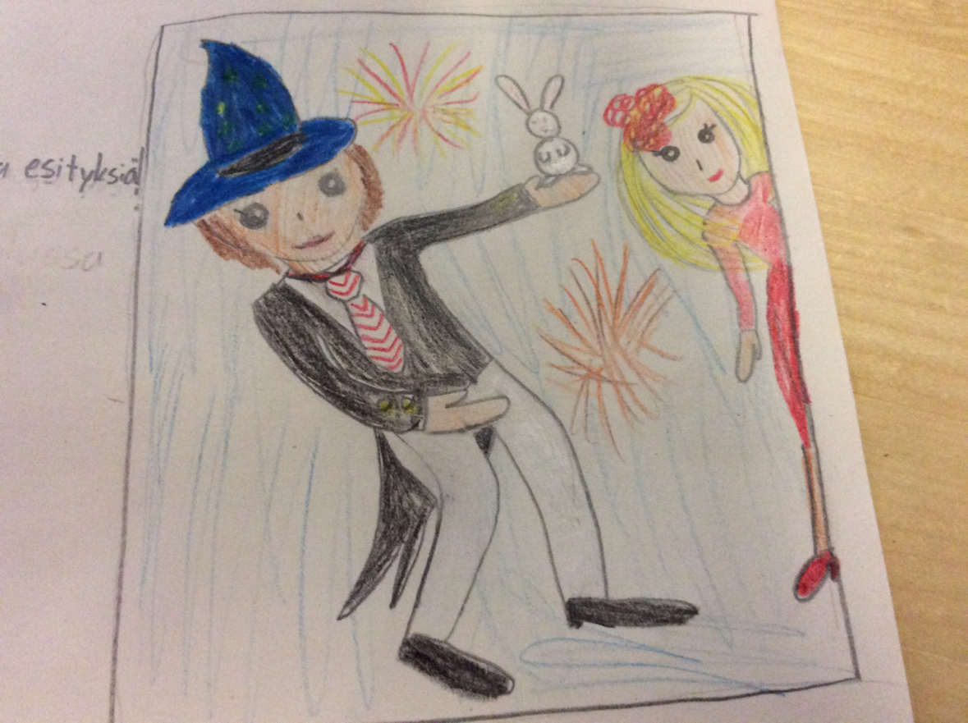
Kurrelan kunnanTalent tapahtumassa oli tarjolla huikeita esityksiä, makkaran paistoa ulkona, mehua ja leikkejä.
Kurrelassa oli myös kirpputori josta ostettiin tarvittavaa tavaraa.
Siellä esiintyi myös taikuri nimeltä Iisak. Hänen apunaan oli tyttö nimeltä Marika.
He pitivät upean taika SHOUN!!!

 | Sarakeotsikko | Sarakeotsikko
Riviotsikko | Teksti | 123.45
Riviotsikko | Teksti | 123.45

